花蓮縣地方教育發展基金新舊科目重要分錄說明
110年起配合會計法第29條刪除後，地方教育發展基金系統操作部分，就會計科目定義變動部分作分錄釋例說明。
壹、固定資產分錄釋例
110年為新制第一年，地方教育發展基金系統操作，按照原方式開立傳票，並於各借貸方的科目下，再點選會計報表適用科目(部分科目由系統直接帶出)。
一、預算內購置財產，開立付款憑單後，免開立轉帳傳票。
分錄釋例：購置教學用投影機
付款憑單(系統點選)  借:5M4－514購置機械及設備  貸:銀行存款－縣庫存款 | 自動對應新制科目  借:機械及設備  貸:銀行存款－縣庫存款
二、預算外增減財產
點選舊科目9911固定項目淨額時，會自動對應6 個會計報表適用科目供選擇，分述如下：
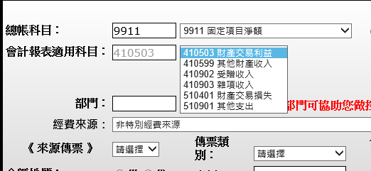

債務基金、特別收入基金及資本計畫基金會計報表適用收入支出表科目
修正規定 | 現行規定
410503-財產交易利益：凡交換、移轉、處分固定資產、遞耗資產、無形資產等所獲得之賸餘屬之。 | 451-財產處分收入：處分財產之收入屬之。
410599-其他財產收入：凡不屬於以上之財產收入屬之。 | 45Y-其他財產收入：凡不屬於以上之財產收入屬之。
410902-受贈收入：凡接受贈與現金或其他財物屬之。 | 4YO-受贈收入：凡接受贈與現金或其他財物屬之。
410903-雜項收入：凡不屬於以上之其他收入屬之。 | 4YY-雜項收入：凡不屬於受贈收入之其他收入屬之。
510401-財產交易損失：凡交換、移轉、處分固定資產、遞耗資產、無形資產等所發生之損失屬之。 | 817-資產短絀：凡資產出售、報廢、交換、盤點、評價、遺失等短絀屬之。
510901-其他支出：凡不屬於以上之支出屬之。 | 91Y-其他：凡不屬於以上之其他費用

1.410503-財產交易利益：
分錄釋例：如教育處撥入平板電腦，操作步驟如下
- 先開立轉帳傳票按舊制度點選科目
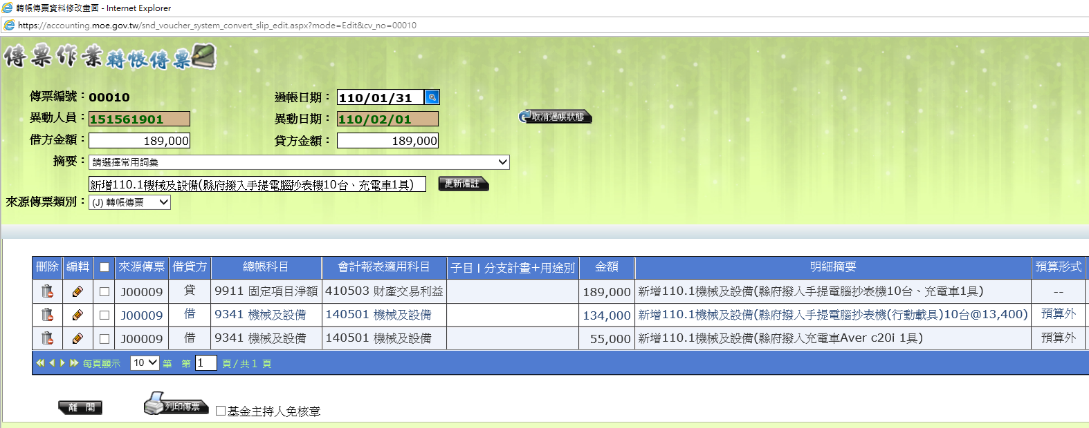
(2)再針對借、貸方選擇會計報表適用科目
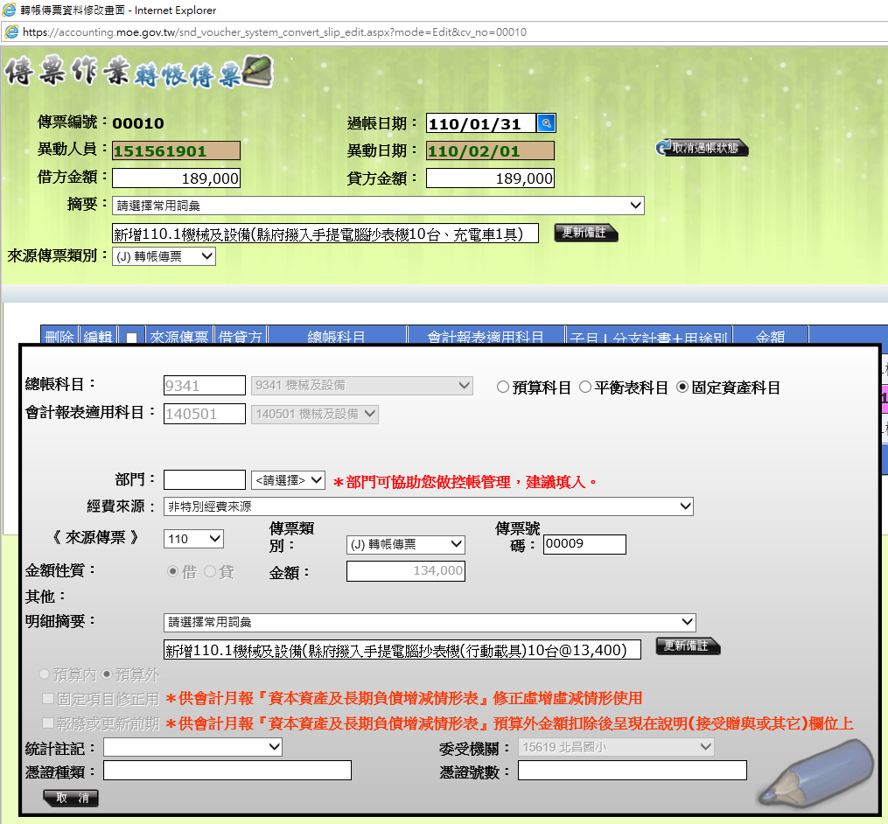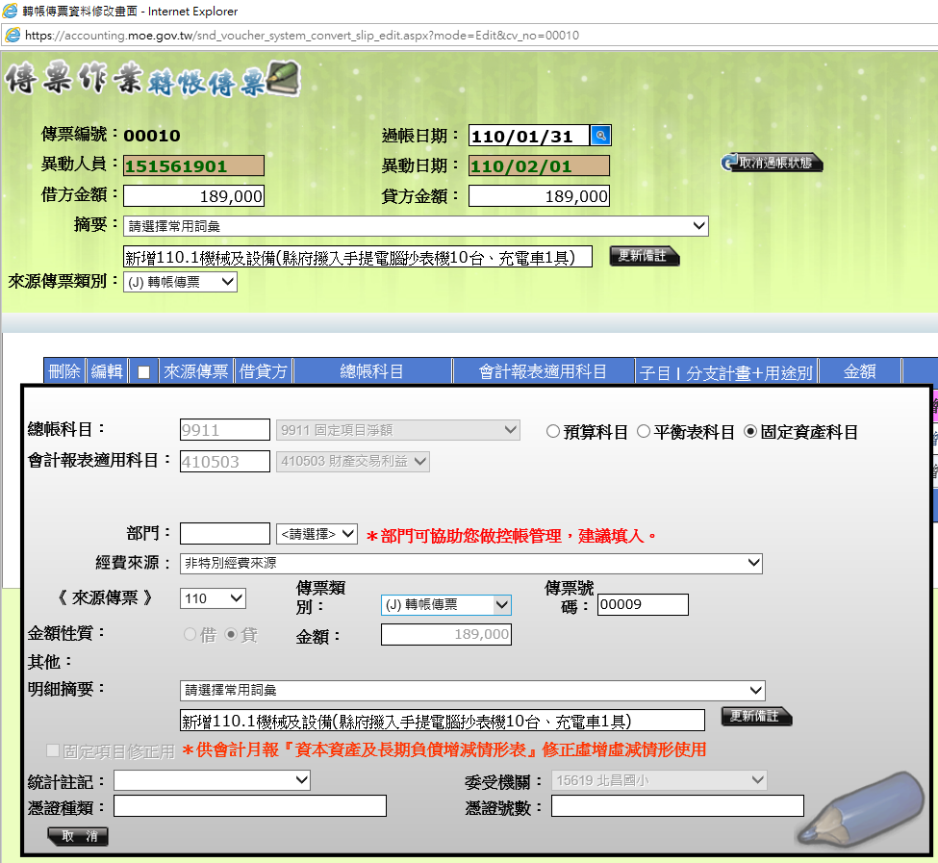

2.410599-其他財產收入：
分錄釋例：教育處補助XX計畫，由應付代收款支出購置財產，操作方式如下。
- 先開立轉帳傳票按舊制度點選科目
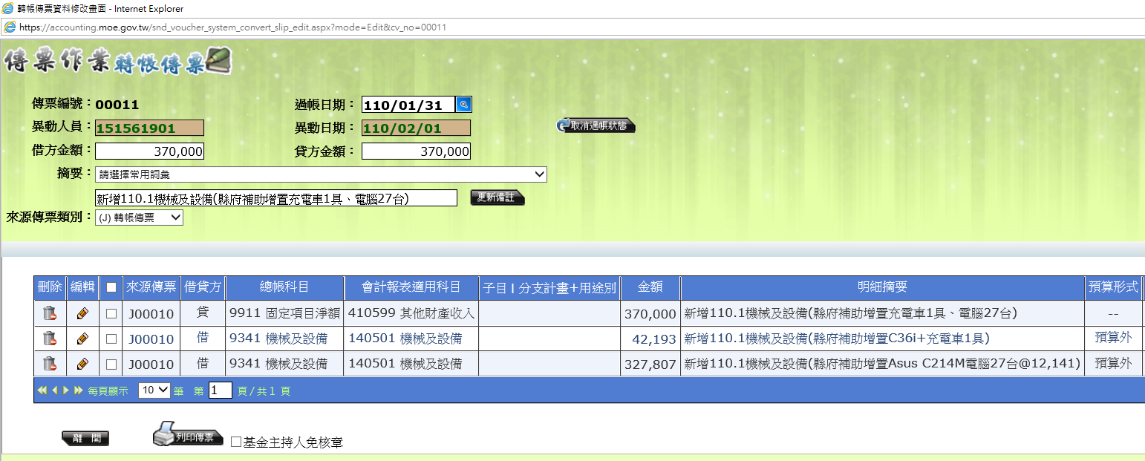
(2)再針對借、貸方選擇會計報表適用科目
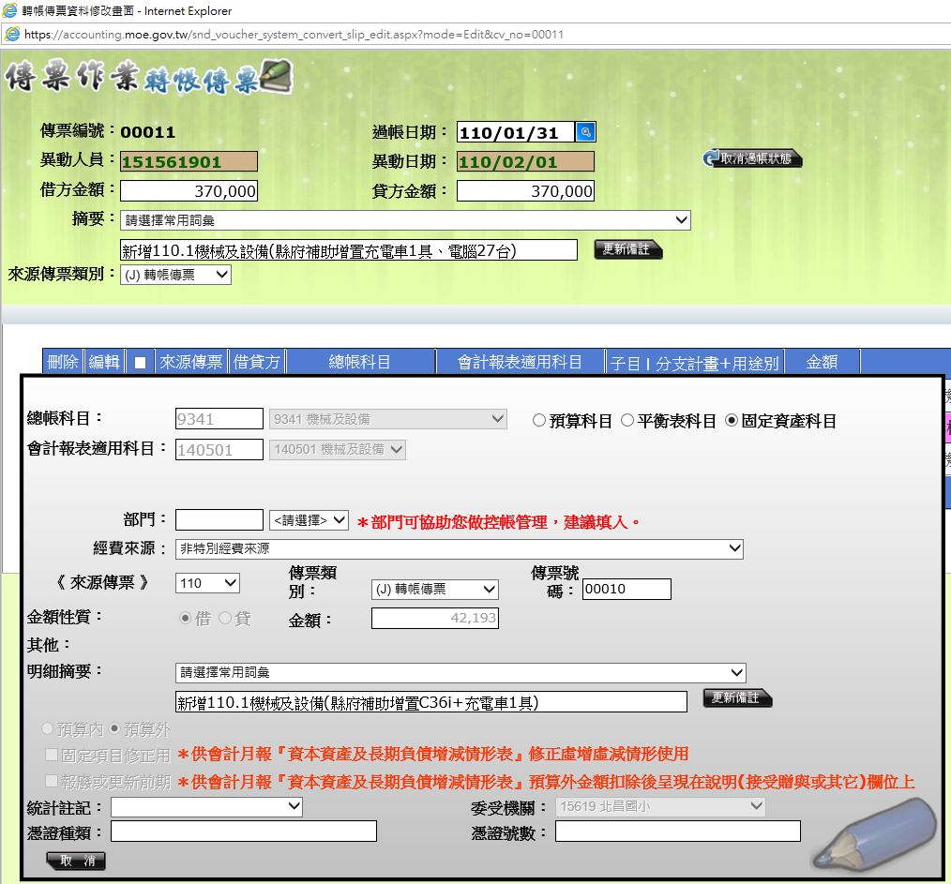
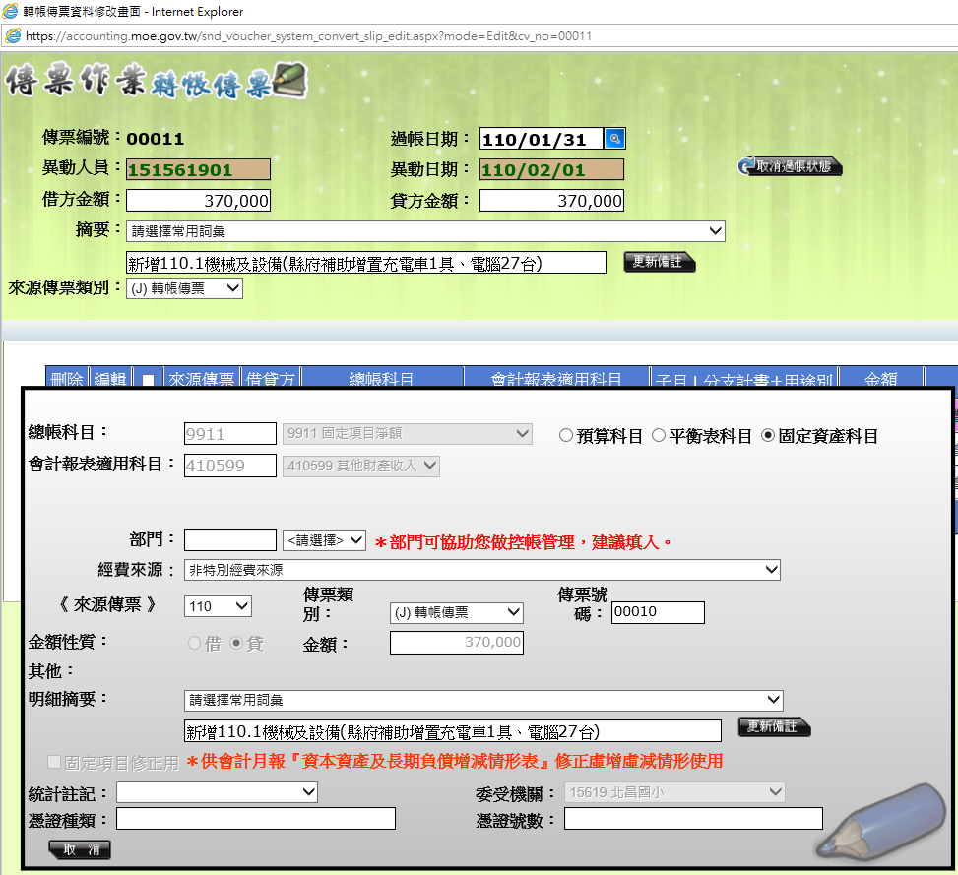

3.410902-受贈收入：
分錄釋例：校友捐款購置冷氣、企業捐贈財物(先估算市價再入帳)。
開立轉帳傳票按舊制度點選科目，並點選會計報表適用科目，資料如下：
分錄 | 會計報表適用科目
借方：機械及設備  貸方：固定項目淨額 | 借方：機械及設備  貸方：受贈收入

4.510401-財產交易損失：
分錄釋例：報廢電腦(假設原始成本$100、累計折舊$95、剩餘殘值$5)。
開立轉帳傳票按舊制度點選科目，並點選會計報表適用科目，資料如下：
分錄 | 會計報表適用科目
借方：固定項目淨額 $5  累計折舊$95  貸方：機械及設備$100 | 借方：財產交易損失$5  累計折舊-機械及設備$95  貸方：機械及設備$100

5.財產處分變賣，待確認執行細節後再行公告。

三、提列折舊
再次提醒110年提列折舊請使用9991固定資產折舊、9993無形資產攤銷科目
分錄釋例：
1.固定資產折舊
分錄 | 會計報表適用科目(系統自動帶出)
借方：9991固定資產折舊  貸方：累計折舊-XX資產 | 借方：固定資產折舊  貸方：累計折舊-XX資產
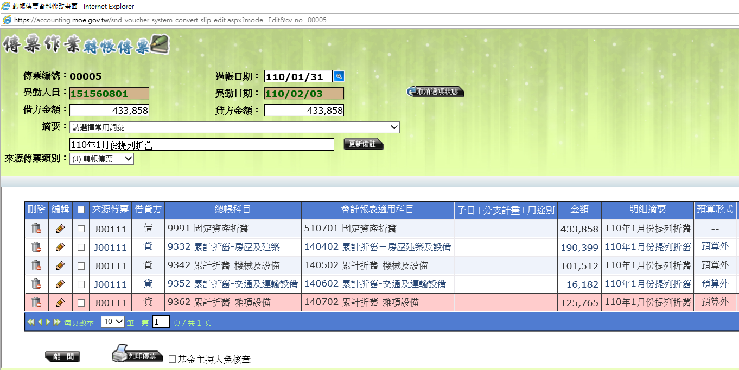
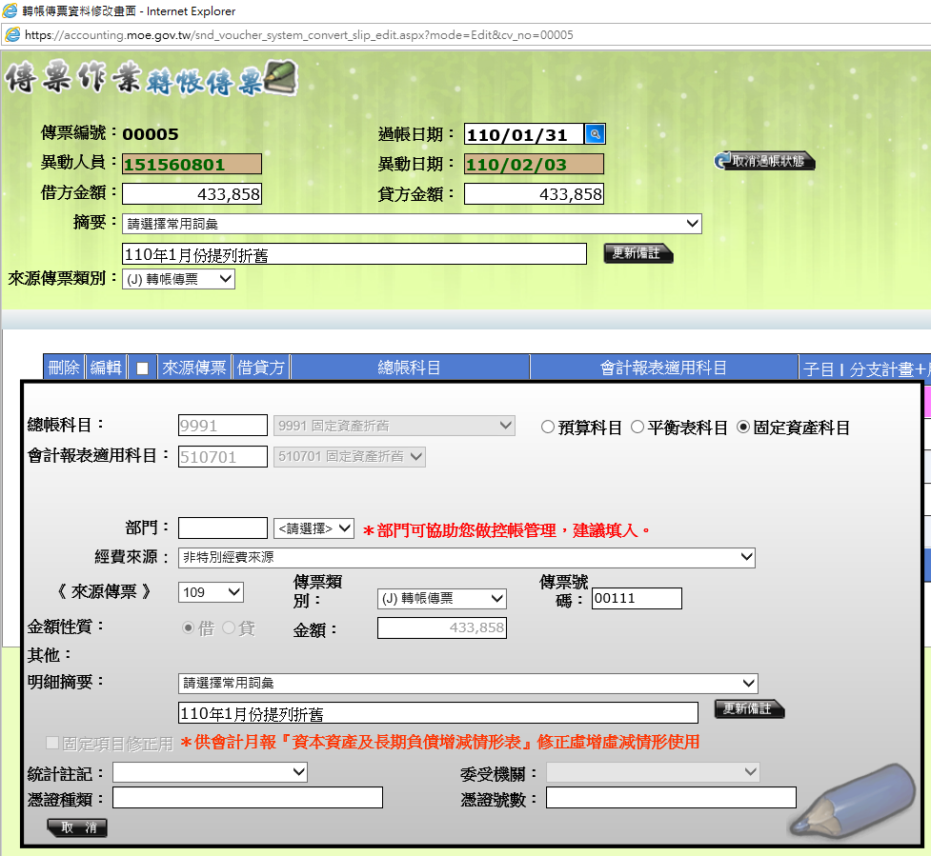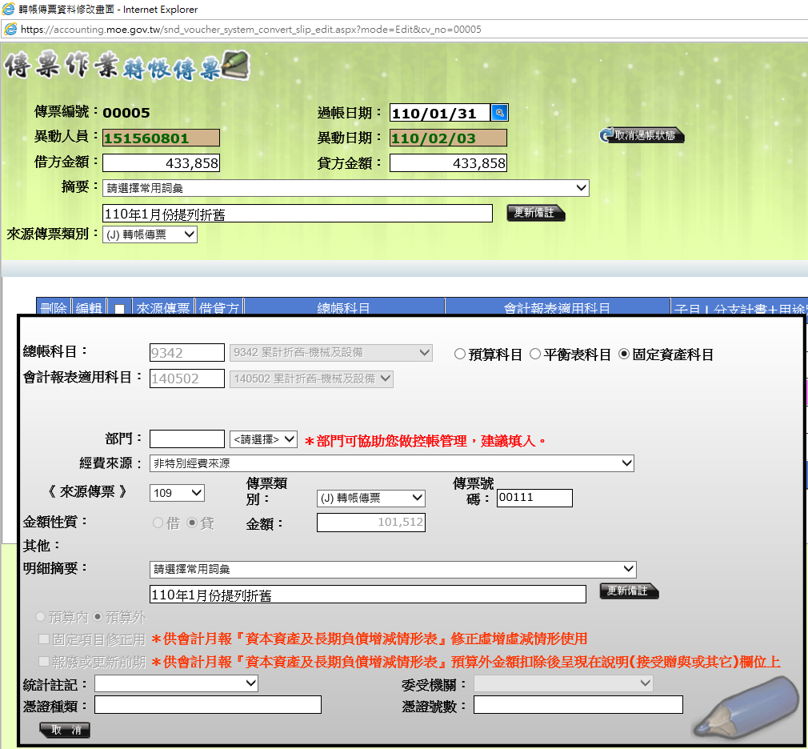

2.無形資產攤銷
分錄 | 會計報表適用科目(系統自動帶出)
借方：9993無形資產攤銷  貸方：無形資產科目 | 借方：無形資產攤銷  貸方：無形資產科目

四、如何查詢明細帳與財管人員核對
1.選擇會計會計報表適用科目
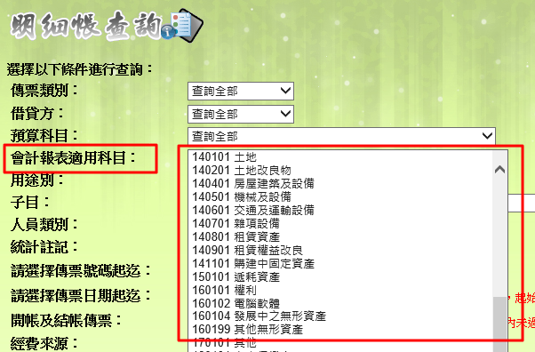

2.以查詢140401房屋建築及設備為例，會顯示預算內及預算外財產，可與財管人員比對是否未入帳或重複入帳。
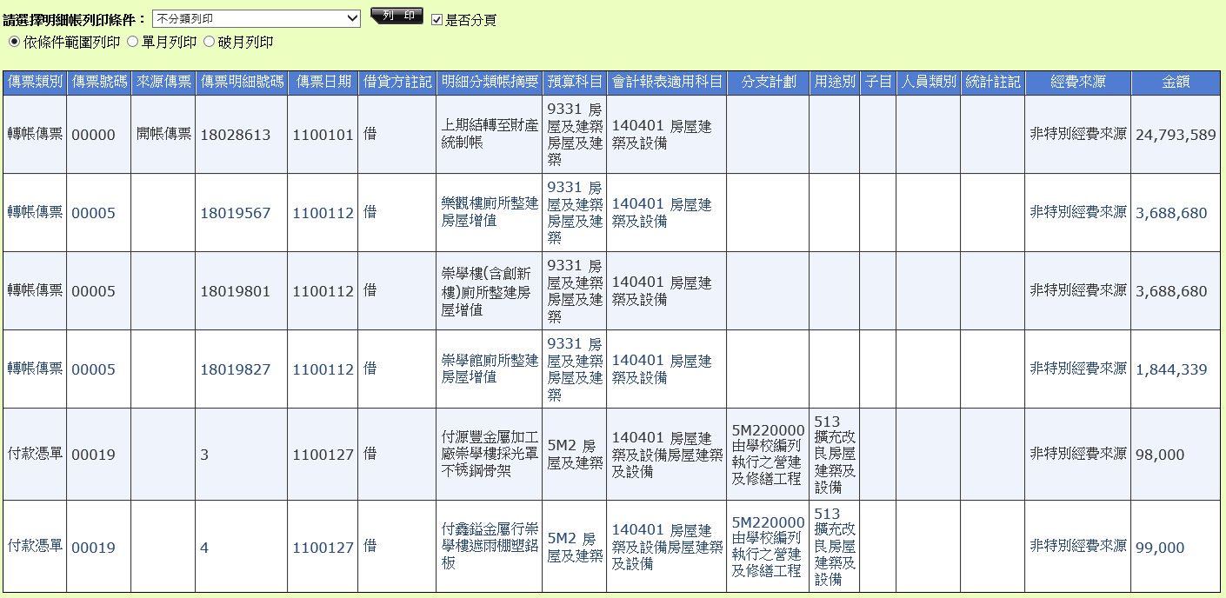
預算內
預算外

